2016年A股上市公司网站建设及网上信息披露
情况调查报告

为全面考察我国上市公司网站建设和网上信息披露情况，提高上市公司通过自身网站开展投资者关系管理水平，中国证券投资者保护基金公司按照相关法律法规要求，连续多年对上市公司网站建设情况及网上信息披露情况进行调查。
2016年4月15日至5月27日，投保基金公司组织专业人员对2807家A股上市公司（2015年底前上市，不含2016年退市和新上市的公司）网站进行浏览和使用，按照网站和IR频道建设基本情况、基础信息披露情况和主动信息披露情况三个维度，分23项指标进行逐一评价（附件）。为了采集信息的准确性、完整性、公平性，我们还对2807家上市公司采集的64561项数据进行了三轮全部数据的交叉校验，并将每家上市公司网站IR频道进行截图留档。最终形成如下调查结论：
- 网站建设情况
我们对网站建设情况设置3项指标进行考察，即是否建设有独立网站，是否建设有投资者关系频道（IR频道），IR频道是否在网站首页。
调查结果显示，今年网站建设情况的3项指标均为近三年最佳，在2807家A股上市公司中，95.05%的上市公司有自己独立的网站，较去年增加了0.85个百分点；87.03%的上市公司网站设有专门的IR频道，较去年增加了2.97个百分点；84.65%的上市公司将IR频道放在了网站首页，较去年增加了2.64个百分点。
表1：2014-2016年A股上市公司网站及IR频道变化情况
基本情况调查指标 | 2014年 |  | 2015年 |  | 2016年
基本情况调查指标 | 数量 | 占比 | 数量 | 占比 | 数量 | 占比
1、建设有独立网站 | 2282 | 92.46% | 2435 | 94.20% | 2668 | 95.05%
2、建设有IR频道 | 2117 | 85.78% | 2173 | 84.06% | 2443 | 87.03%
3、IR频道在网站首页 | 2074 | 84.04% | 2120 | 82.01% | 2376 | 84.65%
调查上市公司总数 | 2468 |  | 2585 |  | 2807
二、基础信息披露情况
基础信息披露情况共设置8项指标，考察上市公司8项基础信息的披露情况，即公司股票行情、公司基本情况、管理层介绍、公司制度、公司公告、财务报告、投资者联系方式和2015年年报。调查显示：
（一）基础信息平均披露5.46项，能够披露全部8项的公司显著增加
在8项应披露基础信息中，受调查公司平均披露IR基础信息5.46项，较去年的5.10项小幅提升。其中，能够披露全部8项基础信息的公司占比达到30.60%，较去年增加8.01个百分点；披露4项以上的公司有1950家，占比69.47%，较去年增加3.9个百分点；披露4项及以下的公司有720家，占比25.65%，较去年减少2.59个百分点；没有披露IR基础的公司有137家，占比4.88%，较去年减少1.31个百分点。
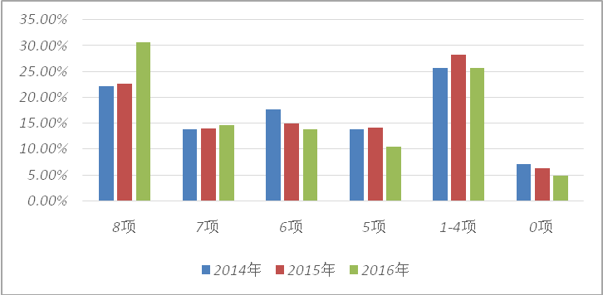
图1：2014-2016年A股上市公司网站IR基础信息披露项数公司占比
（二）公司基本资料披露最多，投资者联系方式披露明显增加
从8项基础信息来看，披露公司基本资料的上市公司最多，占比达到94.62%，较去年增长了2.24个百分点。披露管理层介绍的公司最少，占比为47.77%。从近三年情况来看，除财务报告和年报两项外，披露其他六项的公司占比均逐步提高，其中披露投资者联系方式的公司占比增长最快，且2015年增长显著，由过去不足半数提高至61.06%。
表2：2014-2016年A股上市公司网站IR基础信息披露情况
调查指标 | 2014年 |  | 2015年 |  | 2016年
调查指标 | 数量 | 占比 | 数量 | 占比 | 数量 | 占比
公司基本资料 | 2270 | 91.98% | 2388 | 92.38% | 2656 | 94.62%
公司公告 | 1888 | 76.50% | 1972 | 76.29% | 2159 | 76.91%
财务报告 | 1835 | 74.35% | 1891 | 73.15% | 2047 | 72.92%
披露2015年年报 | 1701 | 68.92% | 1553 | 60.08% | 1927 | 68.65%
公司制度 | 1479 | 59.93% | 1535 | 59.38% | 1786 | 63.63%
股票行情 | 1359 | 55.06% | 1528 | 59.11% | 1691 | 60.24%
投资者联系方式 | 1172 | 47.49% | 1242 | 48.05% | 1714 | 61.06%
管理层介绍 | 1004 | 40.68% | 1076 | 41.62% | 1341 | 47.77%
（三）金融业、建筑业、信息传输、软件和信息技术服务业披露较为完善，绝大部分行业信息披露数量都有所提高
按照证监会《2016年1季度上市公司行业分类结果》统计来看，金融业、建筑业、信息传输、软件和信息技术服务业三个行业披露的基础信息较为完善，分别平均披露6.42项、6.20项和6.18项。与之相反的是，住宿和餐饮、综合和采矿三个行业披露较差，分别披露了3.27项、3.56项和4.96项。从近三年变化来看，2016年有15个行业的平均披露项数达到三年中最高水平，仅有3个行业出现下滑。
表3：2014-2016年A股上市公司网站IR基础信息各行业平均披露项数
行业 | 2014年 | 2015年 | 2016年
教育 | 6 | 6 | 8
金融业 | 5.79 | 6.04 | 6.42
建筑业 | 5.32 | 5.44 | 6.20
信息传输、软件和信息技术服务业 | 5.97 | 6.05 | 6.18
交通运输、仓储和邮政业 | 5.53 | 5.45 | 5.85
水利、环境和公共设施管理业 | 4.92 | 4.46 | 5.68
文化、体育和娱乐业 | 5.04 | 5.63 | 5.65
科学研究和技术服务业 | 5.92 | 5.65 | 5.62
租赁和商务服务业 | 6.19 | 5.25 | 5.53
制造业 | 5.26 | 5.12 | 5.42
房地产业 | 4.9 | 4.81 | 5.41
农、林、牧、渔业 | 4.41 | 4.7 | 5.21
卫生和社会工作 | 5.67 | 5.75 | 5.2
电力、热力、燃气及水生产和供应业 | 4.51 | 4.95 | 5.15
批发和零售业 | 4.43 | 4.39 | 5.07
采矿业 | 4.09 | 4.65 | 4.96
综合 | 3.35 | 3.26 | 3.56
住宿和餐饮业 | 2.83 | 3.27 | 3.27
（四）中小板上市公司披露项数最多，各板块披露水平均有提升
从不同板块来看，中小板披露的项数最多，平均披露有6.21项，其次是创业板，平均披露项目有6.16项。然而，沪深主板IR基础信息平均披露均不足5项。从近三年情况来看，各板块披露水平均有不同程度的提升。
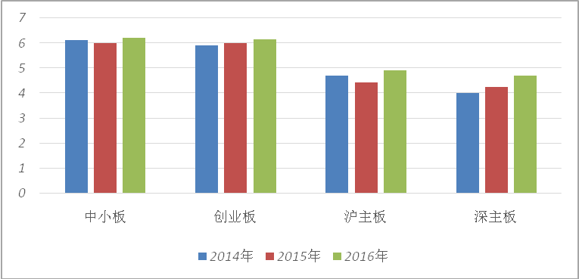
图2：2014-2016年A股上市公司网站IR基础信息各板块平均披露项数
（五）市值规模级别越高，平均披露情况越好
从不同市值规模来看，千亿及以上级公司披露最为完善，平均披露6.73项。从近三年情况来看，上市公司按市值规模从大到小，基础信息平均披露项数依次递减。
表4：2014-2016年度A股上市公司网站IR基础信息各市值规模级别平均披露项数
市值规模 | 2014年度 | 2015年度 | 2016年度
千亿及以上级 | 6.45 | 6.78 | 6.73
百亿级 | 5.37 | 5.30 | 5.68
50-100亿级 | 5.29 | 5.18 | 5.37
50亿及以下级 | 5.03 | 4.89 | 4.79
（六）各所有制类型公司披露情况均创新高，民营公司历年表现最佳
从不同所有制来看，民营企业所披露IR基础栏目最多，平均披露5.62项；其次是央企，平均披露5.58项；而外资控股和地方国企平均披露为5.42项和5.01项。从近三年情况来看，2016年各所有制平均披露水平均创三年新高，其中，民营企业平均披露情况历年皆最高。
表5：2014-2016年度A股上市公司网站IR基础信息各所有制类型平均披露项数
所有制 | 2014年 | 2015年 | 2016年
民营企业 | 5.41 | 5.34 | 5.62
央企 | 5.23 | 5.22 | 5.58
外资控股 | 5.11 | 5.28 | 5.42
地方国企 | 4.63 | 4.46 | 5.01
三、主动信息披露情况
主动信息披露情况共设置12项指标，考察上市公司是否披露如下信息：投资者来访登记、演示文稿（特指业绩说明PPT或PDF）下载、分析员名单、资料订阅、投资者年历、历年分红状况说明、常见Q&A、投资者互动问答、路演（或业绩说明会）文字实录、路演（或业绩说明会）视频直播、高层演讲、社会责任。调查显示：
（一）上市公司主动信息披露的数量较少，但呈现逐年提高态势
调查显示，今年共有62.02%上市公司进行了主动信息披露，较去年增加了6.51个百分点。在12项主动披露信息中，受调查公司平均主动披露信息1.58项，较2015年的1.28项提升23.44%，披露4项以上信息的公司占比逐年增多。
表6：2014-2016年A股上市公司网站IR主动信息披露项数公司占比
披露项数 | 2014年 | 2015年 | 2016年
7 项及以上 | 0.04% | 0.16% | 0.53%
6 项 | 0.04% | 0.50% | 0.86%
5 项 | 0.28% | 1.51% | 4.70%
4 项 | 1.90% | 7.23% | 11.51%
3 项 | 10.09% | 13.58% | 11.29%
2 项 | 12.97% | 13.58% | 12.50%
1 项 | 19.49% | 18.96% | 20.63%
未主动披露 | 55.19% | 44.49% | 37.98%
（二）主动信息披露最多的是历年分红状况说明，最少的是路演、业绩说明会网上直播
从主动信息披露12个指标来看，上市公司的历年分红状况说明披露最多，有1053家上市公司主动披露，占被调查上市公司数量的37.51%。其次是投资者互动问答，有909家上市公司主动披露，占被调查上市公司数量的32.38%。路演、业绩说明会网上直播披露的公司最少，不足1%。
表7：2014-2016年A股上市公司网站IR主动信息披露情况
调查指标 | 2014年 |  | 2015年 |  | 2016年
调查指标 | 披露数量 | 占比 | 披露数量 | 占比 | 披露数量 | 占比
历年分红状况说明 | 537 | 21.76% | 556 | 21.51% | 1053 | 37.51%
投资者互动问答 | 682 | 27.63% | 827 | 31.99% | 909 | 32.38%
社会责任 | 313 | 12.68% | 440 | 17.02% | 761 | 27.11%
投资者年历 | 31 | 1.26% | 306 | 11.84% | 581 | 20.70%
路演、业绩说明会网上回放 | 382 | 15.48% | 573 | 22.17% | 529 | 18.85%
资料订阅 | 171 | 6.93% | 147 | 5.69% | 278 | 9.90%
常见Q&A | 79 | 3.20% | 127 | 4.91% | 123 | 4.38%
高层演讲 | 2 | 0.08% | 22 | 0.85% | 54 | 1.92%
演示文稿（特指业绩说明PPT或PDF）下载 | 12 | 0.49% | 106 | 4.10% | 53 | 1.89%
来访登记 | 31 | 1.26% | 121 | 4.68% | 49 | 1.75%
分析员名单 | 26 | 1.05% | 45 | 1.74% | 31 | 1.10%
路演、业绩说明会网上直播 | 9 | 0.36% | 26 | 1.01% | 19 | 0.68%
（三）多数行业主动信息披露提升，金融业历年表现最佳
分行业来看，金融业、建筑业、信息传输、软件和信息技术服务业主动信息披露位居前三，分别平均披露3.06项、2.38项、1.97项，住宿和餐饮业、综合、房地产业三个行业平均披露较差。2016年，18个行业有16个行业平均披露项数创三年新高，其中金融业相对表现最佳，披露水平逐年提升且历年皆位居第一。
表8：2014-2016年度A股上市公司网站IR主动信息各行业平均披露项数
行业 | 2014年 | 2015年 | 2016年
金融业 | 1.79 | 2.78 | 3.06
建筑业 | 1.11 | 1.71 | 2.38
教育 | 0 | 0 | 2
信息传输、软件和信息技术服务业 | 1.18 | 1.78 | 1.97
科学研究和技术服务业 | 1 | 1.59 | 1.9
水利、环境和公共设施管理业 | 0.96 | 1.11 | 1.71
制造业 | 0.92 | 1.28 | 1.62
交通运输、仓储和邮政业 | 0.72 | 1.41 | 1.46
卫生和社会工作 | 0.33 | 1 | 1.4
文化、体育和娱乐业 | 0.42 | 1 | 1.38
租赁和商务服务业 | 1.14 | 1.5 | 1.33
农、林、牧、渔业 | 0.41 | 0.85 | 1.28
采矿业 | 0.55 | 1.13 | 1.26
批发和零售业 | 0.48 | 0.93 | 1.26
电力、热力、燃气及水生产和供应业 | 0.5 | 1 | 1.08
房地产业 | 0.51 | 0.91 | 0.9
综合 | 0.48 | 0.48 | 0.88
住宿和餐饮业 | 0.25 | 0.18 | 0.27
（四）各板块主动披露明显提升，中小板表现最佳
从不同板块来看，中小板、创业板主动信息披露相对表现较好，平均披露项数分别为2.32项、2.1项，而沪深主板平均披露不超过2项。从近三年变化来看，除深主板平均披露项数与去年持平外，其它各板块皆明显提升，且为三年新高。
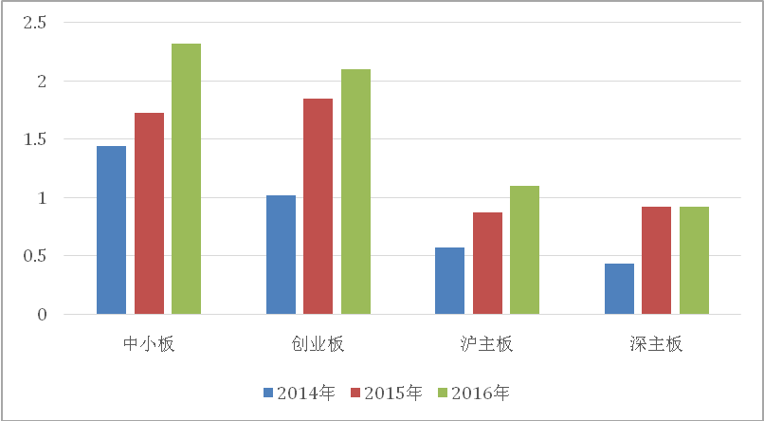
图3：2014-2016年A股上市公司网站IR主动信息各板块平均披露项数
（五）市值规模级别越高，主动信息披露相对表现越好
从不同市值规模级别来看，千亿及以上级公司主动信息披露最为完善，平均披露3.35项，其他级别均不足2项。近三年调查数据均显示，按市值规模级别从大到小，主动信息披露项数依次递减。
表9：2014-2016年A股上市公司网站IR主动信息各市值规模级别平均披露项数
市值规模 | 2014年 | 2015年 | 2016年
千亿及以上级 | 2.90 | 3.43 | 3.35
百亿级 | 0.99 | 1.36 | 1.67
50-100亿级 | 0.88 | 1.23 | 1.51
50亿及以下级 | 0.78 | 1.18 | 1.22
（六）民营企业主动信息披露情况相对略好
按不同所有制来看，民营企业主动信息披露情况相对略好，平均披露1.79项，而地方国企则较差，平均披露1.13项。从近三年情况来看，民营企业历年表现皆优于其他类型企业，而地方国企则正好相反，历年皆最差。
表10：2014-2016年A股上市公司网站IR主动信息各所有制平均披露项数
所有制 | 2014年 | 2015年 | 2016年
民营企业 | 0.99 | 1.43 | 1.79
外资控股 | 0.91 | 1.21 | 1.62
央企 | 0.88 | 1.38 | 1.47
地方国企 | 0.56 | 0.83 | 1.13
四、网站建设较好的典型做法
除了我们23项评价指标考察的内容外，在调查过程中，我们还发现一些比较好的典型做法，也值得各上市公司学习借鉴。一是有的上市公司积极宣传投资者保护相关法律法规和有关活动，在网站首页设置类似“投资者保护宣传”、“公平在身边”等栏目或滚动条，并在其中加入证券市场相关的法律法规、正在开展的投资者保护活动、投资者保护典型案例等信息，方便投资者查阅和学习。二是有的上市公司结合自身特点进行主动信息披露，如在网站披露自身的信用评级、营运数据查询模块、投资计算器等等。这些特色信息的主动披露，体现了对投资者知情权的尊重，有助于投资者更加了解公司情况，进行投资决策。未来，我们将及时总结这些好的典型做法，并将其作为我们评价指标的一部分，也希望更多的上市公司重视网站建设和网上信息披露，进一步做好投资者保护工作。

（中国证券投资者保护基金有限责任公司）

附件：
3个调查维度和23项指标
指标 | 考察内容 | 设计依据
基本情况 | 独立网站 | 上交所于2012年6月18日颁布的《关于进一步加强上市公司投资者关系管理工作的通知》
基本情况 | 建设有投资者关系频道 | 上交所于2004年1月9日颁布的《上市公司投资者关系管理自律公约》；  证监会于2004年12月7日颁布的《关于加强公众股东权益保护的若干规定》  深交所于2009年11月23日颁布的《中小企业板块上市公司诚信建设指引》；  深交所于2015年3月20日修订的《深圳证券交易所主板、中小板、创业板上市公司规范运作指引》
基本情况 | 投资者关系频道在网站首页 | 借鉴了国内外优秀上市公司网站建设、投资者需求等方面设计
基础信息披露 | 公司股票行情 | 上交所于2004年1月9日颁布的《上市公司投资者关系管理自律公约》；  证监会于2004年12月7日颁布的《关于加强公众股东权益保护的若干规定》；  证监会于2005年7月13日颁布的《上市公司与投资者关系工作指引》；  证监会于2007年1月30日颁布的《上市公司信息披露管理办法》；  上交所于2007年4月4日颁布的《上海证券交易所上市公司信息披露事务管理制度指引》；  深交所于2009年11月23日修订的《中小企业板块上市公司诚信建设指引》；  深交所于2015年3月20日修订的《深圳证券交易所主板、中小板、创业板上市公司规范运作指引》
基础信息披露 | 公司基本资料
基础信息披露 | 公司管理层介绍
基础信息披露 | 公司制度
基础信息披露 | 公司公告
基础信息披露 | 财务报告
基础信息披露 | 投资者联系方式
基础信息披露 | 披露2015年年报
主动信息披露 | 投资者来访登记 | 借鉴国内外优秀上市公司网站建设、投资者需求等方面设计
主动信息披露 | 演示文稿（特指业绩说明PPT或PDF）下载 | 借鉴国内外优秀上市公司网站建设、投资者需求等方面设计
主动信息披露 | 分析员名单 | 借鉴国内外优秀上市公司网站建设、投资者需求等方面设计
主动信息披露 | 资料订阅 | 借鉴国内外优秀上市公司网站建设、投资者需求等方面设计
主动信息披露 | 投资者年历 | 借鉴国内外优秀上市公司网站建设、投资者需求等方面设计
主动信息披露 | 历年分红状况说明 | 借鉴国内外优秀上市公司网站建设、投资者需求等方面设计
主动信息披露 | 常见Q&A | 借鉴国内外优秀上市公司网站建设、投资者需求等方面设计
主动信息披露 | 投资者互动问答 | 借鉴国内外优秀上市公司网站建设、投资者需求等方面设计
主动信息披露 | 路演、业绩说明会网上回放（特指文字和录音回放） | 借鉴国内外优秀上市公司网站建设、投资者需求等方面设计
主动信息披露 | 路演、业绩说明会网上直播（特指视频） | 借鉴国内外优秀上市公司网站建设、投资者需求等方面设计
主动信息披露 | 高层演讲 | 借鉴国内外优秀上市公司网站建设、投资者需求等方面设计
主动信息披露 | 社会责任 | 借鉴国内外优秀上市公司网站建设、投资者需求等方面设计

按照《2016年1季度上市公司行业分类结果》，教育行业仅有1家上市公司（新南洋）纳入考察样本，因此其优异表现有一定特殊性。

